В бирмингемской школе Ваверли теперь знают, что такое «чай из самовара».

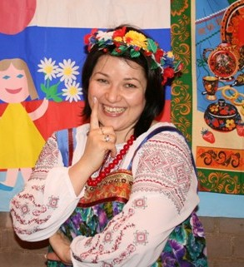
В британских школах есть хорошая традиция - в конце учебного года устраивать культурные фестивали, где школьники с удовольствием знакомятся с традициями разных народов. Чаще всего на на таких фестивалях проводяться Дни Индии, Пакистана, Бангладеш, Китая и других стран, диаспоры которых населяют Соединенное Королевство.

Однако два года назад в Средней Англии за дело взялась бирмингемская русская школа РУБРИК, и Русские Дни у местных школьников стали пользоваться особой популярностью. Еще бы! Яркость русских дисплеев и самобытная красота национальных костюмов очаровывает посетителей, а благодаря русскому гостеприимству, они имеют возможность попробовать «конфетки-бараночки», пироги-пряники и даже чай из настоящего русского самовара. Эту диковинку, кстати, не только дети, но и многие взрослые видят впервые в жизни.
В середине июля школа «РУБРИК» во главе с руководителем Надеждой Логиновой организовала в бирмингемской школе Ваверли не только дисплей, но также и мастер-классы русского языка и культуры. Кульминацией фестиваля стало концертное выступление РУБРИКа - «Подмосковные вечера» в исполнении Ольги Хардинг и русские народные танцы Елены Коричевой навсегда покорили сердца зрителей.
Теперь школьники из Ваверли рассказывают друзьям о том, что Россия – самая большая страна в мире, что у российского флага те же цвета, что и у британского, а также многое другое, о чем они узнали во время Дней России, проводимых РУБРИКом.

Анна БРУКС

